# **Dokumentation**

# **Wohnheimspiel**

## Ziele

* 1. Fertigstellung des Wohnheimspiels.
     1. Bei dem Minispiel Wohnheimspiel soll die Möglichkeit bestehen Interagieren zu können
     2. Bei dem Minispiel Wohnheimspiel soll der Spieler mit hilfe von Pfeil-Buttons in eine Richtung laufen können
     3. Bei dem Minispiel Wohnheimspiel soll der Spieler die Möglichkeit haben Gegenstände aufzuheben.
     4. Bei dem Minispiel Wohnheimspiel soll der Spieler die Möglichkeit haben Hindernisse mit hilfe der Gegenstände aus dem Weg zu räumen.
     5. Bei dem Minispiel Wohnheimspiel soll der Spieler die Möglichkeit zu gewinnen haben in dem er alle Hindernisse aus dem weg räumt und zum Ziel gelangt.

## Umsetzung

* 1. Klassendiagramm:

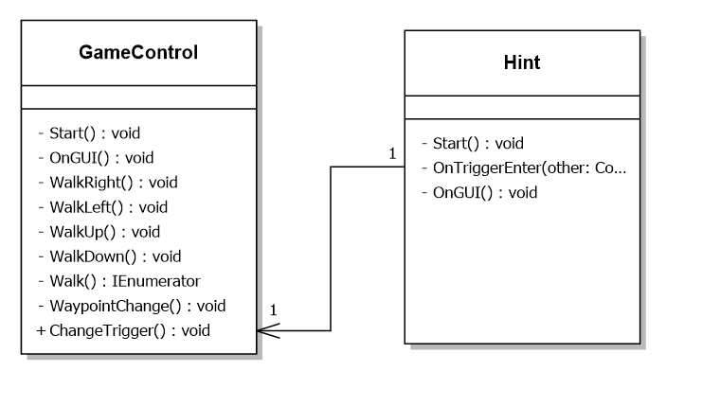

* 1. GUI Design:

Die Pfeile werden als einfache Buttons unten Rechts im Spielfenster angezeigt.

* 1. Funktionen:

Folgende Funktionen wurden für die Umsetzung selbst geschrieben:

* -WalkRight(); WalkLeft(); WalkUp(); WalkDown():
  + Die Funktion guckt an welchem Wegpunkt sich der Spieler aktuell befindet und welcher der nächste Wegpunkt ist (In der jeweiligen Richtung) um diesen festzulegen. Anschließend wird die Funktion Walk() aufgerufen.
* Walk():
  + Die Walk Funktion guckt welche position der nächste Wegpunkt hat und bewegt sich anschließen auf diesen zu. Anschließend wird die Funktion WaypointChange aufgerufen, falls kein Hinderniss im weg war. Falls ein Hinderniss im Weg war geht der Spieler zum letzten Wegpunkt zurück.
* ChangeWaypoint():
  + Ändert den Aktuellen Wegpunkt nach dem der Spieler sich erfolgreich bewegt hat und ändert die gewählte Richtung wieder auf 0.
* ChangeTrigger():
  + Die Funktion wird vom Hint.cs aufgerufen und ändert den bool isTrigger, welcher benötigt wird um abzufragen ob man auf ein Hinderniss getroffen ist oder ob nicht.

### 2.1 Probleme

Bei der Umsetzung sind hauptsächlich Probleme in der Anpassung an unterschiedliche Bildschirme aufgetreten sowie Zeitprobleme hinsichtlich der Programmierung.

### 2.2 Tests mit Ergebnissen

Test1:

Vorbedingung: Ein Pfeil-Button wird ausgewählt während auf der linken, oberen und unteren Seite eine Wand ist, Rechts befindet sich ein Wegpunkt ohne Hinderniss.

Eingabe: Der Pfeil-Button Rechts wird ausgewählt.

Erwartetes Ergebnis: Der Spieler bewegt sich nach Rechts.

Ergebnis: Der Spieler bewegt sich nach Rechts.

Test2:

Vorbedingung: Ein Pfeil-Button wird ausgewählt während auf der linken, oberen und unteren Seite eine Wand ist, Rechts befindet sich ein Wegpunkt mit Hinderniss.

Eingabe: Der Pfeil-Button Rechts wird ausgewählt.

Erwartetes Ergebnis: Der Spieler bewegt sich nach Rechts, prallt gegen das Hinderniss und geht zurück.

Ergebnis: Der Spieler bewegt sich nach Rechts, prallt gegen das Hinderniss und geht zurück.

Test3:

Vorbedingung: Ein Pfeil-Button wird ausgewählt während auf der linken, oberen und unteren Seite eine Wand ist, Rechts befindet sich kein Wegpunkt

Eingabe: Der Pfeil-Button Rechts wird ausgewählt.

Erwartetes Ergebnis: Der Spieler bewegt sich nicht

Ergebnis: Der Spieler bewegt sich nicht

Test4:

Vorbedingung: Der Spieler befindet sich oberhalb eines Wegpunktes auf dem Eine Bombe oder eine Schere liegt.

Eingabe: Der Pfeil-Button Runter wird ausgewählt.

Erwartetes Ergebnis: Der Spieler geht auf den Wegpunkt mit der Bombe/Schere und sammelt diese auf.

Ergebnis: Der Spieler geht auf den Wegpunkt mit der Bombe/Schere und sammelt diese auf.

Test5:

Vorbedingung: Der Spieler befindet sich vor einem Hinderniss und hat den jeweiligen Gegenstand aufgesammelt um das Hinderniss zu zerstören.

Eingabe: Der Pfeil-Button richtung Hinderniss wird gedrückt.

Erwartetes Ergebnis: Das Hinderniss wird zerstört und der Spieler läuft zum nächsten Wegpunkt

Ergebnis: Das Hinderniss wird zerstört und der Spieler läuft zum nächsten Wegpunkt

## Fazit

1. Der erste Prototyp des Bosskampfes wurde am 24.06.2014 fertig gestellt. Alle Punkte in der Checkliste des Trelloboards wurden dabei erfüllt.
2. Die Spielbare Version wurde am 07.09.2014 fertig gestellt.
3. In der Spielbaren Version fehlen die Texturen.
4. In der Spielbaren Version gibt es derzeit nur ein einziges Level.
5. In der Spielbaren Version fehlt die Highscore anzeige
6. In der Spielbaren Version fehlt die Zeitleiste